Який термін подання декларації та сплати єдиного податку для платників третьої групи (крім електронних резидентів)?

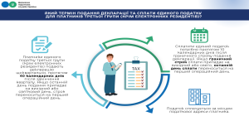
Платники єдиного податку третьої групи (крім електронних резидентів) подають декларацію щоквартально, протягом 40 календарних днів після закінчення кварталу. Якщо останній день подання припадає на вихідний або святковий день, строк переноситься на перший операційний день.
Сплатити єдиний податок потрібно протягом 10 календарних днів після граничного строку подання декларації. Якщо граничний строк сплати припадає на вихідний або свято, останній день сплати переноситься на перший операційний день.
Податок сплачується за місцем податкової адреси платника.
*Контакт-центр Державної податкової служби України надає консультації платникам податків, роз’яснення з питань податкового законодавства та допомогу у вирішенні питань, пов’язаних із податками. Загальна кількість звернень, що надійшла у минулому році сягнула цифри 1 062 448.
Як звернутися? Гаряча лінія: 0 800 501 007 (дзвінки безкоштовні). Електронна пошта: idd@tax.gov.ua. Особистий кабінет: Через електронний кабінет платника податків.
Режим роботи: Понеділок–п’ятниця, з 08:00 до 18:00.

